
https://doi.org/10.23913/ctes.v13i25.925.
Artículos científicos

Aprovechamiento de infraestructura inactiva para incrementar las ventas: caso de estudio de dos empresas filiales del grupo G
Leveraging idle infrastructure to increase sales: a case study of two subsidiaries of the G conglomerate

Fernando Mauricio Gallardo Molina
Tecnológico Nacional de México/Instituto Tecnológico de Ciudad Juárez
ferna_gallardo@hotmail.com
https://orcid.org/0009-0000-9625-0407

José Luis Anaya Carrasco
Tecnológico Nacional de México/Instituto Tecnológico de Ciudad Juárez
jose.ac@cdjuarez.tecnm.mx
https://orcid.org/0000-0003-1504-8878

Luis Jesús Alamilla Ocaña
Tecnológico Nacional de México/Instituto Tecnológico de Ciudad Juárez
lalamilla@itcj.edu.mx
https://orcid.org/0000-0002-4919-8471

Perla Ivette Gámez Zepeda
Tecnológico Nacional de México/Instituto Tecnológico de Ciudad Juárez
perla.gz@cdjuarez.tecnm.mx
https://orcid.org/0000-0001-7813-5835

Jorge Adolfo Pinto Santos
Tecnológico Nacional de México/Instituto Tecnológico de Ciudad Juárez
jorge.ps@cdjuarez.tecnm.mx
https://orcid.org/0000-0001-9614-2764

Resumen
El presente trabajo evalúa la viabilidad de una estrategia de colaboración logística entre dos empresas filiales de un grupo cementero (Filial A y B) para incrementar ventas y mejorar la eficiencia operativa. Filial A tenía camiones subutilizados, mientras que Filial B (productora de block de concreto) quien contrata transporte externo y sufre retrasos por falta de infraestructura. Se propuso que Filial A apoyara la distribución de block de Filial B, buscando reducir costos, generar ventas cruzadas y obtener ingresos por transporte. Se formularon tres hipótesis para cuantificar el impacto en reducción de costos, aumento de ventas por productos complementarios y aporte a las ventas totales de Filial A. Mediante un estudio cuantitativo con datos históricos (2021-2024), se realizaron proyecciones, análisis de correlación y simulaciones de escenarios. Los resultados muestran que activar la infraestructura ociosa de Filial A redujo los tiempos de entrega de block (de 10-14 días a 1-2 días) y generó un aumento neto de ≈1.4% en las ventas anuales de Filial A. Sin embargo, el ahorro directo en costos fue marginal (≈0.5%) y las ventas cruzadas resultaron casi nulas (incremento <0.1%). De las tres hipótesis, solo se confirmó la referente a los nuevos ingresos por transporte (Hipótesis C), mientras que las otras no alcanzaron el umbral del 1%. Los resultados muestran que la colaboración es estratégicamente conveniente, principalmente por la nueva fuente de ingresos y la mejora en el servicio, aunque no transforma radicalmente la estructura de costos ni las ventas de otros productos.

Palabras clave: capacidad ociosa, colaboración logística, eficiencia operativa, reducción de costos, sinergia comercial.

Abstract
This study assesses the feasibility of a logistics collaboration strategy between two subsidiary companies of a cement conglomerate (Subsidiary A and B) to increase sales and improve operational efficiency. Subsidiary A had underutilized delivery trucks, while Subsidiary B (a concrete block producer) relied on external transport and suffered delays due to lack of infrastructure. It was proposed that Subsidiary A support the distribution of blocks for Subsidiary B, aiming to reduce costs, generate cross-sales, and obtain transport-related income. Three hypotheses were formulated to quantify the impact on cost reduction, increased sales of complementary products, and contribution to Subsidiary A’s total sales. Through a quantitative study using historical data (2021-2024), projections, correlation analyses, and scenario simulations were conducted. Results show that activating Subsidiary A’s idle infrastructure significantly reduced block delivery times (from 10-14 days to 1-2 days) and led to a net increase of ≈1.4% in annual sales for Subsidiary A. However, direct cost savings were marginal (≈0.5%) and cross-sales were nearly nonexistent (increase <0.1%). Of the three hypotheses, only the one related to new transport income (Hypothesis C) was confirmed, while the others did not reach the 1% threshold. The results show that the collaboration is deemed strategically beneficial, mainly due to the new revenue stream and improved service, although it does not radically transform the cost structure or sales of other products.

Keywords: idle capacity, logistical collaboration, operational efficiency, cost reduction, commercial synergy.

Introducción
Durante el año 2024, dos empresas filiales de un grupo cementero (G) con múltiples filiales relacionadas a la industria de la construcción (Filiales A, B, C y D) se encontraban experimentando problemas operativos complementarios. La Empresa Filial B, productora de concreto premezclado y bloques de concreto (block), tenía una alta demanda de block, la cual no podía satisfacer debido a que carecía de transporte propio para entregarlo, siendo que la empresa recurría a subcontratar transportistas externos para la entrega de sus productos. Esto ocasionaba atrasos de entre 10 a 14 días en las entregas, muy por encima de la política de 72 horas que debería tener, generando quejas de clientes y una caída en las ventas por fuga de compradores a la competencia (Blanco y Rivero, 2009). Esto refuerza, con evidencia externa, que una mala calidad de servicio (demoras excesivas, en este caso) puede erosionar la lealtad del cliente y las ventas, tal como encontraron Blanco y Rivero en otro sector. Por otro lado, la Empresa Filial A, dedicada a comercializar materiales de construcción del grupo G, así como otros materiales que no pertenecen al grupo, pero complementan al sector (excepto concreto y block) a clientes intermediarios y finales, esta misma presentaba una dinámica propia de un distribuidor mayorista de materiales de construcción (Sierra et ál., 2015), y arrastraba varios años de disminución en sus ventas, de igual manera, no cumplía sus metas, lo que ocasionaba que parte de su flota de camiones de reparto estaba subutilizada o inactiva durante largos periodos. A efectos prácticos, Filial B necesitaba camiones para distribuir su producto y Filial A tenía camiones inactivos o con poco uso mientras sus ingresos decrecían.

La gerencia de Filial A vio una oportunidad de sinergia interna: aprovechar la infraestructura logística inactiva de Filial A para apoyar la distribución de block de Filial B, con doble objetivo. Por un lado, Filial B podría acortar sus tiempos de entrega del block, mejorando la satisfacción del cliente y recuperando ventas perdidas, de igual manera, Filial A podría generar un ingreso adicional cobrando por ese servicio de transporte, ayudando a compensar su caída de ventas. Incluso se esperaba un beneficio comercial indirecto, debido a que, al participar en las entregas de block, Filial A tuviera la oportunidad de vender otros productos complementarios (cemento, mortero, yeso, etc.) a esos mismos clientes, incrementando sus ingresos por efecto de cross-selling o venta cruzada (estrategia habitual para aumentar el valor por cliente). Mientras tanto, ya se podía observar que algunos compradores, desesperados por los largos tiempos de entrega que ofrecía Filial B, habían comenzado por su cuenta a contratar a Filial A (pagando un flete extra) para recibir más rápido su block, lo que parecía reforzar la necesidad de este apoyo logístico.

Con este contexto, se definió el problema de investigación para poder evaluar cuantitativamente si la colaboración propuesta realmente mejoraría el desempeño de ambas filiales. Se plantearon las siguientes preguntas clave:

P1: ¿Cuál es el impacto financiero de reactivar la infraestructura inactiva de Filial A en los costos operativos totales de la misma?
P2: ¿Cuál es el posible impacto financiero que representarían las ventas cruzadas de Filial A respecto a las ventas Block de Filial B a futuro en los diferentes segmentos?
P3: ¿El posible ingreso derivado del pago por el transporte de Block y de la posible venta cruzada justifica los gastos extra de operación en Filial A?
A partir de estas cuestiones se formularon tres hipótesis de trabajo:
Hipótesis A: Al reactivar la infraestructura inactiva de Filial A se tendrá un incremento menor al 1% en los costos operativos totales de la misma.
Hipótesis B: Las ventas cruzadas de Filial A respecto a las ventas Block de Filial B a futuro, representan un posible incremento de a menos 1% del monto total de las ventas.
Hipótesis C: El ingreso derivado del transporte de Block y de la posible venta cruzada, generara un incremento igual o mayor al 1% a Filial A en su monto de ventas totales, cubriendo los costos de operación extras.

El margen de 1% se definió como un valor mínimo de relevancia financiera para cada efecto, debido a que se consideró la escala de operaciones de Filial A. El objetivo general fue entonces evaluar la viabilidad e impacto de la estrategia de colaboración logística entre las filiales, más específicamente cuantificando beneficios y costos para Filial A, y determinando si se cumplen o no las expectativas planteadas en las hipótesis.

Figura 1. Modelo conceptual de las hipótesis.
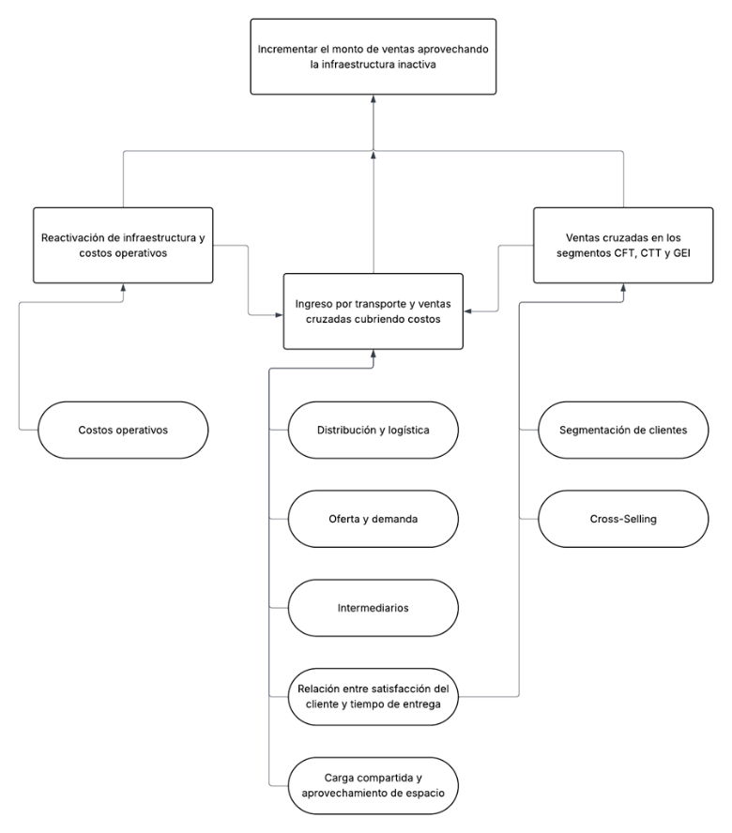
Fuente: elaboración propia. (Gallardo Fernando, 2025).

Adicionalmente, se buscó identificar efectos colaterales cualitativos (por ejemplo, mejora en la satisfacción de los clientes de Filial B o mayor eficiencia en el uso de los activos de Filial A) que reforzasen la implementación de esta iniciativa de forma permanente. Desde una perspectiva de canales de distribución, utilizar una filial interna como canal de entrega puede brindar mayor control y eficiencia que subcontratar a terceros, alineándose con lo señalado en la literatura de marketing sobre integración vertical (Stern et ál., 1996).

Metodología

Esta investigación es de tipo cuantitativa longitudinal, descriptiva y correlacional, ya que analiza el comportamiento de las ventas y costos asociados al uso de infraestructura inactiva, sin manipular variables, sino observando y evaluando datos históricos, y correlacional porque mide el grado de relación entre variables de la población estudiada y compara datos obtenidos en diferentes oportunidades o momentos de una misma población, con el propósito de evaluar posibles cambios.

Datos e información: Se recopiló información interna histórica de Filial A y Filial B correspondiente al período 2021-2024, incluyendo:

- Montos de ventas mensuales de Filial A (ingresos por venta de materiales).
- Volúmenes mensuales de venta de block de Filial B (piezas despachadas).
- Costos logísticos y operativos de Filial A, con detalle de los costos fijos asociados a la flota de reparto (seguros, sueldos de operadores, mantenimiento básico, etc.) y costos variables por uso.
- Registros de desempeño logístico de Filial B: tiempos de entrega, distribución de tamaños de pedido de block, tarifa pagada a transportistas externos por pieza entregada, etc.
- Datos de ventas de productos relevantes de Filial A potencialmente relacionados con el consumo de block (cemento en distintas presentaciones, mortero premezclado, etc.) para análisis de correlación.

Figura 2. Metodología
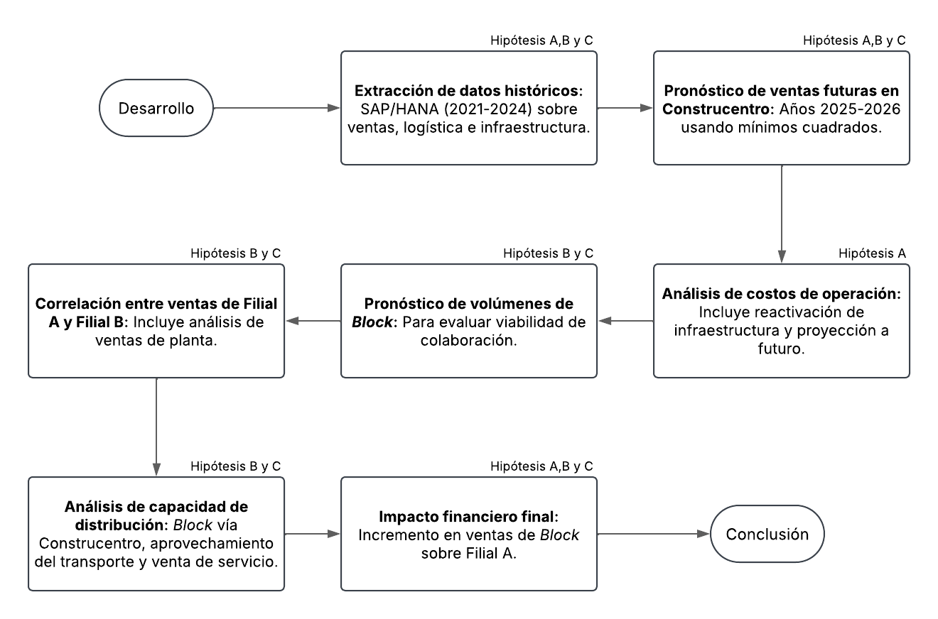
Fuente: elaboración propia. (Gallardo Fernando, 2025).

Resultados

Pronósticos base (situación sin intervención)

Primero se analizó la tendencia de los negocios por separado, para establecer una línea base sin la colaboración:

Se calculó un pronóstico de las ventas de Filial A para 2025-2026 mediante un modelo de regresión por mínimos cuadrados (utilizando la serie 2021-2024). La proyección luego se refinó incorporando factores estacionales y un intervalo de confianza estadístico mediante un modelo t-Student. Esto permitió estimar un rango probable (límite superior e inferior) para cada mes, simulando el comportamiento esperado de Filial A sin cambios operativos.

Se proyectó el volumen de block de Filial B para 2025-2026 extrapolando la serie histórica. Se observó que la demanda de block mantiene una tendencia creciente moderada: ≈18.5 millones de piezas en 2024 con un pronóstico de ≈19.45 millones en 2025 y ≈20.34 millones en 2026.
Figura 3. Pronóstico de ventas de Filial A.
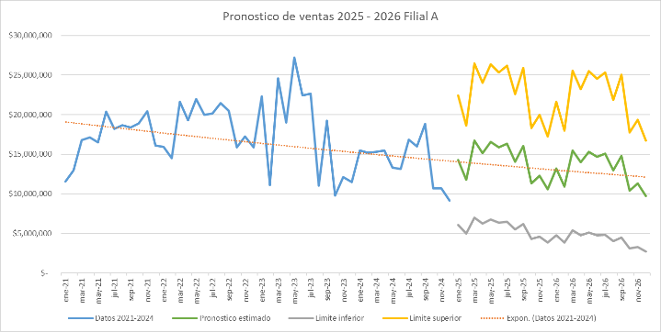
Fuente: elaboración propia. (Gallardo Fernando, 2025).

Figura 4. Pronóstico de ventas de Block.
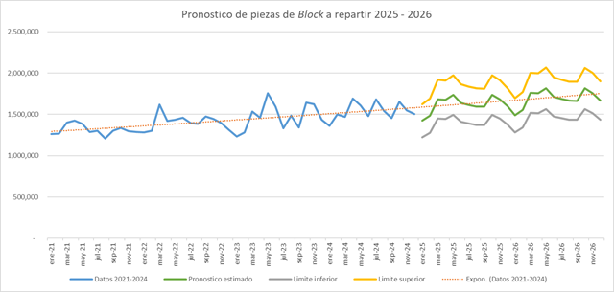
Fuente: elaboración propia. (Gallardo Fernando, 2025).

Análisis de costos de infraestructura inactiva

Se identificaron los costos anuales totales de mantener inactiva la flota de reparto de Filial A (3 camiones tipo rabón con sus choferes asignados):

Costos fijos: seguros, trámites vehiculares, salario y prestaciones de los operadores (costos incurridos aun si los camiones no se usan) (Jiménez Sánchez y Rodríguez Cristerna, 2021). Sumaban aproximadamente $593 800 millones de pesos mexicanos anuales en 2024. Esto apoya con autoridad técnica la identificación de costos fijos del autotransporte, señalando que incluso fuera de uso generan gasto, tal como lo analiza Jiménez y Rodríguez.

Costos variables mínimos: mantenimiento básico necesario por tenerlos parados (licencias, inspecciones, etc.), estimados en $63 200 millones de pesos mexicanos al año.

En total, la infraestructura ociosa representaba $657 000 millones de pesos mexicanos al año, equivalentes a alrededor del 0.5% de los costos operativos anuales de Filial A en 2024 (Escobar-Mamani et ál., 2021). De esta forma se indica que el hallazgo de costos por capacidad ociosa de Filial A concuerda con estudios previos en PYMES que resaltan la necesidad de visibilizar costos indirectos de recursos sin uso. Se calculó este porcentaje proyectado también para 2025-2026 con base en la tendencia de costos (esperando costos totales ≈$128 millones en 2025 y ≈$103 millones en 2026, debido a las menores ventas). Esto proporcionó una medida contra el umbral planteado en la hipótesis A (Impacto ≤1% de costos operativos).

Correlación de ventas (posibles sinergias comerciales)

Para investigar la hipótesis B (ventas cruzadas), se examinó la relación histórica entre las ventas de block (Filial B) y las ventas de diversos productos de Filial A: cemento (diferentes presentaciones), mortero premezclado, yeso, etc. Se empleó el coeficiente de correlación de Pearson (r) sobre datos mensuales 2021-2024, sugiriendo oportunidad de venta cruzada, de forma consistente con enfoques basados en análisis de datos para cross-selling (Kamakura et ál., 2003). Alineado a la literatura de database marketing que recomienda métodos cuantitativos para potenciar el cross-selling. Adicionalmente, se calcularon correlaciones entre block y ciertos productos vendidos directamente por la planta (Filial C, que elabora y vende los productos en polvo del grupo C exclusivamente a granel y a los concesionarios del grupo G) para diferenciar comportamientos.

Este análisis permitió identificar si en el pasado los meses de mayor venta de block coincidían con mayores ventas de algún producto de Filial A, sugiriendo oportunidad de venta cruzada. Igualmente, se observó qué productos no mostraban asociación, para delimitar dónde Filial A no estaba capturando oportunidades. Cabe señalar que la correlación estadística no implica causalidad por sí sola, sino que orienta sobre qué variables podrían tener relación simultánea. Existen también métodos más avanzados para identificar oportunidades de venta cruzada mediante segmentación de clientes, como lo proponen (Ansell et ál., 2007).

Estimación de ventas dependientes

Después de analizar las correlaciones, se proyectó el posible aumento de ventas en Filial A inducido por una mayor venta de block. En particular, se enfocó en el producto mejor correlacionado: el producto DX (marca propia del grupo G, se oculta su nombre para evitar relaciones), que mostró r ≈ 0.60 con el volumen de block en cierto segmento. Se supuso un escenario optimista en el que, si Filial B lograba distribuir un 10% más de block gracias al apoyo logístico, Filial A podría incrementar en proporción similar las ventas de ese producto correlacionado. Esto brindó un cálculo de ingresos anuales adicionales por ventas cruzadas, para comparar contra el umbral del 1% de las ventas totales de Filial A.

Capacidad operativa de reparto de Filial A

Se evaluó cuántas piezas de block podía Filial A transportar con su flota actual sin adquirir vehículos adicionales. Para ello:

Se analizó la distribución de tamaños de pedido de block en 2023-2024 de Filial B. Se clasificaron los pedidos por intervalos (desde pequeños pedidos de unas cuantas centenas de piezas, hasta pedidos grandes de miles de piezas que llenan camiones de 5ª rueda).

Filial B utiliza típicamente camiones rabones (capacidad ≈10 tarimas, ≈1 100 bloques de 6") y ocasionalmente tráiler de 5ª rueda (16–20 tarimas) para sus entregas. Filial A dispone solo de camiones rabón y camiones más pequeños (3–5 toneladas); por tanto, Filial A solo podría atender eficientemente pedidos de tamaño pequeño a mediano (aprox. hasta 10 tarimas).

Del historial, se encontró que alrededor del 60% de los pedidos de block en 2024 fueron de volumen suficientemente pequeño para caber en un camión rabón (≤10 tarimas). Esos pedidos representaron cerca de 1.74 millones de piezas de block en el año, aproximadamente el 9-10% del volumen anual total. Esta cifra (≈1,74 millones de piezas/año) se tomó como la capacidad máxima que Filial A podría asumir con su flota actual, suponiendo que todos esos pedidos “adoptables” fueran derivados a sus camiones.

Se verificó que dicha cantidad implicaría incorporar el reparto de ≈145 200 bloques/mes. Operacionalmente, esto requeriría que cada camión de Filial A realizara aproximadamente 2 viajes extra de block por día, algo factible dado su período de inactividad actual, no obstante, se considera que no todos los viajes sean 1 100 piezas en un solo punto, pudiendo ser varios puntos de descarga en un solo reparto o poco menos de 1 100 piezas, por lo que se buscó como aprovechar ese espacio libre en caso de generarse.

Proyección de ingresos y costos del servicio de transporte

Se calculó el ingreso bruto anual para Filial A por flete, asumiendo que Filial B le pagaría la misma tarifa que paga a terceros: aproximadamente $1.33 millones de pesos mexicanos por bloque entregado en camión rabón (tarifa vigente en 2025). Para ≈1.74 millones de bloques, esto resulta en ≈$2.31 millones de pesos mexicanos al año de facturación por servicio de transporte.

Se estimaron los costos operativos adicionales que incurriría Filial A al realizar esos viajes: combustible, mantenimiento por uso intensivo, posible pago de horas extra al personal, etc. Con base en datos históricos de rendimiento y gastos variables, se aproximó un costo incremental total de $1.62 millones de pesos mexicanos al año para manejar ese volumen.

Alineado a la metodología de estructuración de costos óptimos, la utilidad neta operacional esperada por el servicio de flete se calculó en torno a $683 mil pesos mexicanos anuales ($2.31 millones de pesos mexicanos de ingreso - $1.62 millones de pesos mexicanos en costos). Esta cifra equivale a más de 3,5 veces el costo anual de tener los camiones ociosos, indicando que la operación propuesta paga sobradamente la infraestructura antes improductiva (Álvarez Valencia y Grajales, 2015).

Adicionalmente, se consideró un beneficio logístico indirecto: en muchos viajes los camiones podrían no ir totalmente llenos solo con block. Si, por ejemplo, un pedido de block ocupa 7 de las 10 tarimas del rabón, Filial A podría aprovechar las 3 tarimas libres para cargar mercancía propia (cemento, u otros materiales) con destinos cercanos, sin costo logístico adicional significativo (pues el viaje ya está pago por Filial B). Analizando la frecuencia de estos “espacios libres” según tipo de reparto, se estimó que Filial A podría transportar hasta $131 millones de pesos mexicanos anuales en mercancía propia usando los huecos disponibles, ahorrándose alrededor de $1.74 millones de pesos mexicanos en costos de entrega que hubiera tenido que hacer por separado. Este ahorro, aunque contable más que ingreso directo, mejora el margen global de Filial A.

Evaluación de hipótesis

Finalmente, se integraron los cálculos anteriores para contrastar cuantitativamente las hipótesis A, B y C. En síntesis:

Para la hipótesis A (1% de costos): se comparó el porcentaje de costos al activar los camiones ociosos con el umbral de 1%.
Para la hipótesis B (1% de ventas por ventas cruzadas): se comparó el aumento proyectado de ventas de Filial A por productos complementarios con el 1% de sus ventas totales anuales.
Para la hipótesis C (1% de ventas por flete): se midió el aporte a ventas de Filial A sumando ingresos por flete + costos evitados (ahorros logísticos obtenidos), y se calculó qué porcentaje representan sobre las ventas proyectadas de Filial A.

Cada hipótesis se consideró aceptada si el efecto alcanzaba o superaba el 1%, o rechazada en caso contrario. A continuación, se presentan los resultados obtenidos.

Pronóstico sin intervención

El análisis de tendencia confirmó que, de no mediar cambios, Filial A enfrentaría un panorama desafiante: su proyección de ventas mostraba una tendencia a la baja, de aproximadamente $170.8 millones de pesos mexicanos en 2025 a $157.7 millones de pesos mexicanos en 2026 (-7.7% anual). En contraste, la demanda de block de Filial B seguiría creciendo: de 18.5 millones de piezas en 2024 se extrapoló a ≈19.45 millones en 2025 y ≈20.34 millones en 2026, lo cual superaría la capacidad logística actual de Filial B. Esto corroboró la premisa inicial: Filial B tenía mercado para vender más, pero su cuello de botella era la entrega.

Costos de mantener la flota inactiva

Mantener los camiones ociosos de Filial A (≈$0.657 millones de pesos mexicanos al año) equivalía al 0.5% de sus costos operativos de 2024. Aun proyectando a 2026, ese costo representaría ≈0,6%. Esto implica que la Hipótesis A (Costo ≤1%), al reactivar los camiones ociosos, no incurriría en un gasto significativo al que ya se tiene. En otras palabras, poner a producir los camiones ciertamente agrega eficiencia, y no agrega mucho en los costos globales de la empresa (menos de 1%). Este resultado ya anticipaba que la Hipótesis A, no se confirma, siendo este un caso beneficioso para Filial A.

Relación entre ventas de block y ventas de Filial A

El análisis de correlación arrojó hallazgos reveladores, debido a que las ventas de block mostraron alta correlación con ciertos productos de la planta (Filial C). Por ejemplo, las ventas de cemento en megasacos directamente de Filial B a distribuidores tuvieron r ≈0.77 con los volúmenes de block. Esto es lógico: cuando aumentan las construcciones que usan block, sube la compra de cemento (insumo indispensable para pegarlo).

En cambio, al observar los productos vendidos por Filial A, la mayoría mostró correlación muy débil o nula con el block. Ventas de yeso, de cal o de mortero en Filial A no presentaron asociación consistente (r≈0, incluso negativa) con el volumen de block. Es decir, históricamente Filial A no aprovechó necesariamente los picos de demanda de block para vender más de esos materiales relacionados.

Solo dos productos de Filial A evidenciaron una correlación positiva notable con el block: uno fue el cemento en presentación megasaco (saco de 1 300 kg vendido a través de Filial A), con r ≈ 0.72 acumulado que rápidamente se descarta pues su mayor impacto fue en un sector que se dedica a transformar este cemento en Block, lo que indica que el incremento del cemento en megasaco esta causado por la alta demanda de Block en el mercado y no por el incremento de ventas de Block de Filial B, el otro fue el producto DX, específicamente en el segmento de constructoras privadas, con r ≈0.60. Estas correlaciones moderadas sugieren que algunos clientes sí compraban esos insumos a Filial A cuando adquirían block, pero eran casos puntuales. En general, los proyectos que usaron block obtenían cemento y otros materiales directamente de planta u otros proveedores, no de Filial A.

En conjunto, esto indica que el efecto de ventas cruzadas hasta ahora había sido muy limitado: Filial A no estaba capturando la mayoría de las ventas complementarias asociadas a las obras que consumen block. Este resultado “enciende una alerta” comercial: para lograr la hipótesis B (≥1% de aumento en ventas), Filial A tendría que cambiar esta situación mediante esfuerzos deliberados, pues los datos históricos no evidencian un arrastre natural significativo. Sin una intervención, la Hipótesis B se perfilaría para ser rechazada (salvo quizás un aporte marginal por el producto DX en cierto segmento).

Capacidad de Filial A en la distribución de block: El estudio operativo determinó que Filial A podría asumir aproximadamente 1 de cada 10 bloques vendidos por Filial B con sus camiones actuales, lo que equivaldría a repartir cerca de 1.4 millones de piezas de block al año. Esto representa a su vez alrededor de 60% de las entregas (en cantidad de pedidos) de block, principalmente las de tamaño pequeño/mediano. En términos prácticos, significaría incrementar en ≈10% la capacidad logística total conjunta para block, reduciendo la saturación de entregas de Filial B.

Para Filial B, ese 10% de capacidad adicional es muy relevante: ayudaría a recortar drásticamente los plazos de entrega en aquellos pedidos que antes esperaban hasta dos semanas. De hecho, los clientes con pedidos pequeños (los más afectados por demoras) serían los principales beneficiarios, recibiendo su material posiblemente en 24-48 horas gracias a Filial A, en lugar de esperar días o tener que contratar transporte por su cuenta. Esto mejora la propuesta de valor de Filial B (mayor rapidez y confiabilidad en entregas) y puede traducirse en fidelización y recuperación de demanda que se estaba perdiendo. Si bien este beneficio no es directamente una métrica de ventas de Filial A, es un impacto positivo colateral que refuerza la lógica de la colaboración (satisfacción del cliente final del grupo y mantenimiento de la cuota de mercado conjunta).

Ingresos esperados por el servicio de flete

Monetizando la capacidad anterior, Filial A facturaría aproximadamente $2.30 millones de pesos mexicanos al año prestando el servicio de transporte de block a Filial B. Esta cifra representa alrededor del 1.3% de las ventas anuales actuales de Filial A (≈$170 millones de pesos mexicanos). En cuanto a costos operativos añadidos, se gastarían unos $1.62 millones de pesos mexicanos al año en combustible, mantenimiento y otros para realizar esos viajes. El resultado es una utilidad neta de ≈$0.68 millones de pesos mexicanos al año, limpia para Filial A.

Adicionalmente, el aprovechamiento de espacios vacíos en los camiones durante los viajes de block permitiría a Filial A mejorar su propia distribución. Al calcular este efecto, se halló un ahorro logístico de hasta $1.74 millones de pesos mexicanos año en entregas de mercancía de Filial A que ahora viajarían “gratis” junto con el block. Sumando la utilidad del flete y los costos evitados, hay un beneficio económico total de aproximadamente $2.4 millones de pesos mexicanos anuales para Filial A, lo que equivale a alrededor del 1.4% de sus ventas proyectadas, un aporte modesto pero superior al umbral del 1% definido en la hipótesis C.

Ventas cruzadas potenciales de Filial A

Aun bajo supuestos optimistas, el incremento de ventas de productos propios de Filial A derivado de entregar más block resultó marginal. Por ejemplo, incluso si los despachos adicionales de block (10%) impulsaran en igual proporción el producto más correlacionado (Producto DX), el ingreso extra anual por esa vía sería del orden de $32-36 mil pesos mexicanos, una cifra despreciable frente al volumen de ventas total (<0,1%). En la práctica, esto confirma que, sin medidas específicas, Filial A no lograría incrementos significativos en sus ventas por el simple hecho de entregar más block. Muchos compradores de block podrían seguir adquiriendo sus cementos, morteros u otros insumos con terceros. Por tanto, la Hipótesis B no alcanza el 1% y se considera rechazada en las condiciones actuales.

Síntesis de resultados vs hipótesis

Contrastando los hallazgos principales con los criterios de éxito definidos, se obtuvo el siguiente panorama:

Tabla 1. Evaluación de las hipótesis.
Hipótesis | Planteamiento | Resultado obtenido | ¿Se cumple?
A | Uso de camiones inactivos aumenta el costo operativo en ≥1% | Incremento estimado ≈0.5% del costo total | No – Se rechaza.
B | Más ventas de block aumentan ventas de Filial A ≥1% (venta cruzada) | Aumento de ventas propio < 0.1% (efecto insignificante) | No – Se rechaza.
C | Ingreso por transporte de block aporta ≥1% a ventas de Filial A | Aporte ≈ 1.4% de las ventas de Filial A (flete + ahorro) | Si – Se acepta.
Fuente: elaboración propia. (Gallardo Fernando, 2025).

Como se aprecia, solo la hipótesis C fue validada: Filial A lograría un incremento aproximado de 1.4% en sus ingresos gracias al servicio de flete (incluyendo eficiencias). En cambio, la hipótesis A quedó descartada pues el costo adicional fue menor al esperado, y la hipótesis B también se descartó, revelando una sinergia comercial espontánea prácticamente inexistente.

Discusión

Los resultados proporcionan información valiosa sobre la dinámica y viabilidad de la estrategia propuesta entre las dos filiales del grupo G. A continuación, se discuten sus implicaciones, junto con las limitaciones y fortalezas del estudio:

1. Activos ociosos y eficiencia mejorada sin impacto financiero significativo: La hipótesis planteada, que la utilización de los camiones inactivos representa un incremento del 1% en los costos operativos totales de Filial A, no se confirmó. En realidad, el impacto fue menor (≈0.5%), lo cual es una fortaleza del proyecto, ya que demuestra que activar estos activos no representa una carga financiera considerable. Aunque el ahorro directo es limitado, se elimina un costo hundido y se transforma un recurso improductivo en uno generador de ingresos.

2. La baja correlación entre el block y los productos de Filial A revela una desconexión comercial entre ambas filiales. Aunque Filial B creció en ventas de block, sus clientes no compraban otros materiales a Filial A, posiblemente adquiriéndolos en la misma planta o con distribuidores locales. Esto impidió que Filial A capitalizara esa demanda. Sin embargo, lograr sinergias comerciales no es imposible, pero requiere acciones concretas como paquetes promocionales o capacitación en ventas cruzadas. Estas tácticas se usan en diversos sectores para aumentar el ticket de compra (Ansari y Mela, 2003; Li et ál., 2011). Se entiende que el éxito del cross-selling depende de sugerir el producto indicado en el momento oportuno, apoyando la recomendación de implementar un plan comercial específico.

Asimismo, la literatura destaca la importancia de ofrecer el producto adecuado al cliente correcto en el momento preciso para lograr ventas cruzadas efectivas (Kamakura, 2008).

Esto complementa la idea de las tácticas mencionadas, subrayando que la sincronización y la personalización de la oferta son claves, según Kamakura. En este caso, los datos mostraron que, sin iniciativas específicas, la venta cruzada no ocurre de forma natural. Incluso, lograr venta cruzada eficaz requiere desarrollar una mayor intimidad con el cliente (Akçura y Srinivasan, 2005), enfocando las estrategias en las necesidades individuales de cada uno. Cabe destacar que el desempeño en venta cruzada, especialmente en contextos de venta complejos, depende en parte de cómo se dirija y motive al equipo de ventas (Schmitz et ál., 2014). Por ello, se recomienda no descartar la hipótesis B, sino abordarla con un plan comercial agresivo que permita aspirar a un impacto futuro superior al 1%. Aunque actualmente la hipótesis B fue falsa, representa un área de mejora importante.

3. Beneficio principal: La hipótesis C se confirmó: al brindar servicio logístico a Filial B, Filial A incrementó sus ventas anuales en ≈1-2%. Aunque el crecimiento parece modesto, representa una mejora relevante para una empresa estancada. Además, al tratarse de un servicio con costos variables, su impacto en el margen es significativo. La utilidad neta estimada (≈$0.68 millones de pesos mexicanos) supera el costo fijo anual de la flota ociosa, lo que permite autofinanciar la operación y generar ganancia. Desde una perspectiva financiera, el proyecto es rentable, con una relación beneficio/costo favorable (≈3.5 veces). Esto justifica la colaboración desde el punto de vista de Filial A, incluso sin considerar los beneficios para Filial B. Al sumar la utilidad del flete y los ahorros logísticos internos (≈$2.4 millones de pesos mexicanos), se obtiene casi medio punto porcentual adicional de margen sobre las ventas. En empresas con márgenes estrechos, este incremento es valioso.

4. Impacto en Filial B: Si se implementara la colaboración logística con Filial A, Filial B podría reducir sus tiempos de entrega de block de hasta dos semanas a solo 1-3 días. Esto mejoraría la satisfacción del cliente, evitaría pérdidas de ventas y fortalecería su posición frente a competidores locales (Luna Sánchez, 2021). Lo que se traduce en mayor satisfacción y en mantener ventas, tal como concluye Luna Sánchez en su estudio. A largo plazo, podría incluso ganar participación de mercado ofreciendo un servicio superior, como entregas garantizadas en 48 horas. Esta mejora también beneficiaría indirectamente a Filial A, al consolidar la fidelidad de los clientes dentro del grupo y abrir oportunidades para futuras ventas de otros productos.
5. Alcance limitado pero positivo de la colaboración: En un escenario de colaboración, utilizar la infraestructura inactiva de Filial A sería viable y beneficioso, aunque con efectos cuantitativos moderados. No transformaría el negocio ni impulsaría significativamente las ventas tradicionales (como mostró la hipótesis B), pero aportaría un crecimiento adicional del ≈1-2%. Aunque permitiría monetizar recursos antes improductivos. Filial B, por su parte, no reduciría sus costos directos, pero resolvería su cuello de botella logístico con un socio interno confiable, posiblemente a menor costo total por calidad y rapidez. En conjunto, sería un escenario de “ganar-ganar” moderado y ambas filiales obtendrían beneficios sin perjuicios.

6. Limitaciones y fortalezas del estudio: En el caso de estudio, al estar basado en un caso único (Norte de México, filiales específicas del grupo G), las conclusiones podrían no generalizarse sin considerar las condiciones locales. Asimismo, el éxito de una estrategia de ventas similar puede depender del liderazgo y del entorno de la organización (Panagopoulos y Avlonitis, 2010), por lo que los resultados y su impacto podrían variar en contextos diferentes. Los resultados se basarían en proyecciones sujetas a supuestos como demanda constante y costos estables, lo que introduce incertidumbre. No se medirían directamente aspectos cualitativos como la satisfacción del cliente ni el impacto de competidores, lo que abre oportunidades para investigaciones futuras. Aunque el alcance sería limitado y algunas condiciones ideales asumidas, el estudio proporcionaría evidencia útil para la toma de decisiones internas, con potencial de replicabilidad en contextos similares.

Conclusiones

Este estudio concluye que aprovechar la infraestructura inactiva de la Empresa Filial A para apoyar la entrega de block de Filial B es una estrategia viable y beneficiosa, aunque con efectos cuantitativos limitados.

Viabilidad comprobada: La operación conjunta es factible sin inversiones adicionales, usando recursos existentes. Filial A puede absorber ≈10% del volumen de block con su flota actual, lo que mejora sustancialmente el nivel de servicio de Filial B (reduciendo tiempos de entrega de semanas a días) y genera ingresos para Filial A que compensan con creces sus costos incrementales. Se valida así el caso base del proyecto integrador.

En conjunto, la evidencia muestra que la iniciativa es conveniente estratégicamente para ambas filiales: Filial B resuelve un punto crítico de su cadena de valor (la entrega de block) con un aliado interno confiable, mejorando su promesa de servicio y evitando perder clientes mientras que Filial A aprovecha activos subutilizados para obtener una nueva fuente de ingresos y margen, que, si bien no transforma su negocio, contribuye a frenar la caída de sus ventas y le brinda flujo adicional. Aunado a esto, se pueden obtener beneficios cualitativos como mayor satisfacción y lealtad de los clientes del grupo, lo que puede traducirse en impactos positivos a largo plazo.

En definitiva, el proyecto puede lograr parcialmente su objetivo principal: aumenta las ventas de Filial A y mejora el servicio de Filial B. Considerando el bajo riesgo y la inversión prácticamente nula requerida (es una reorganización de recursos internos), la relación beneficio/esfuerzo es favorable. Este caso de estudio demuestra el valor de buscar sinergias intraempresa, donde “1 + 1 es más que 2”: combinando capacidades ociosas de una unidad con necesidades de otra, el grupo en su conjunto se fortalece.

Futuras líneas de investigación

A partir de este caso de colaboración logística entre filiales (uso de flota subutilizada de Filial A para distribuir block de Filial B), una línea natural de investigación futura es optimizar operativamente la colaboración para maximizar utilidad y confiabilidad del servicio, dado que el estudio identifica restricciones claras de capacidad. Aquí caben modelos de ruteo y programación (asignación dinámica de pedidos, ventanas de entrega, consolidación de carga block + mercancía propia) para reducir kilómetros vacíos y aprovechar mejor las tarimas disponibles. Además, futuras investigaciones pueden profundizar en esquemas de tarifa interna, acuerdos de nivel de servicio y reglas de prioridad para alinear incentivos entre filiales y sostener el desempeño cuando existan picos de demanda o contingencias operativas.

Referencias

Akçura Tolga, M., y Srinivasan, K. (2005). Customer intimacy and cross-selling strategy. Management Science, 51(6), 1007–1012.
Álvarez Valencia, C. P., y Grajales Medina, J. F. (2015). Diseño de la estructura de costos del servicio de transporte para el cálculo del precio óptimo en base al WACC aplicado en la empresa Icoltrans S.A.S (Tesis de maestría, Universidad de Medellín). Repositorio Institucional UdeM.
Ansari, A., y Mela, C. F. (2003). E-customization. Journal of Marketing Research, 40(2), 131–145.
Ansell, J., Harrison, T., y Archibald, T. (2007). Identifying cross-selling opportunities using lifestyle segmentation and survival analysis. Marketing Intelligence y Planning, 25(4), 394–410.
Blanco, A., y Rivero, V. (2009). Calidad de servicio percibida por los clientes residenciales en las oficinas de atención al cliente de una empresa telefónica. Ingeniería Industrial: Actualidad y Nuevas Tendencias, 1(3), 31–42.
Escobar-Mamani, F., Argota-Pérez, G., Ayaviri Nina, V. D., Aguilar-Pinto, S. L., Quispe Fernández, G. M., y Arellano Cepeda, O. E. (2021). Costeo basado en actividades en PYMES: identificación de costos indirectos por recursos ociosos. Revista de Investigaciones Altoandinas, 23(3), 171–180.
Jiménez Sánchez, J. E. y Rodríguez Cristerna, A. D. (2021). *Análisis del costo fijo del autotransporte de carga* (Publicación Técnica No. 630). Querétaro, México: Instituto Mexicano del Transporte.
Kamakura, W. A., Wedel, M., de Rosa, F., y Mazzon, J. A. (2003). Cross-selling through database marketing: a mixed data factor analyzer for data augmentation and prediction. International Journal of Research in Marketing, 20(1), 45–65.
Kamakura, W. A. (2008). Cross-selling: Offering the right product to the right customer at the right time. Journal of Relationship Marketing, 6(3–4), 41–58.
Li, S., Sun, B., y Montgomery, A. L. (2011). Cross-selling the right product to the right customer at the right time. Journal of Marketing Research, 48(4), 683–700.
Luna Sánchez, Y. (2021). El buen servicio y la reducción del tiempo en recibir el producto: el cliente hace que aumenten las ventas de la empresa. ResearchGate. https://www.researchgate.net/publication/356790416.
Panagopoulos, N. G., y Avlonitis, G. J. (2010). Performance implications of sales strategy: The moderating effects of leadership and environment. International Journal of Research in Marketing, 27(1), 46–57.
Schmitz, C., Lee, Y., y Lilien, G. L. (2014). Cross-selling performance in complex selling contexts: an examination of supervisory- and compensation-based controls. Journal of Marketing, 78(3), 1–19.
Sierra, C., Moreno, J., y Silva, H. (2015). Canales de distribución: características de los distribuidores mayoristas de materiales de construcción de extracción minera en Barranquilla (Colombia). Telos, 17(3), 512–529.
Stern, L. W., El-Ansary, A. I. y Coughlan, A. T. (1996). *Marketing Channels* (5a ed.). Upper Saddle River, Estados Unidos: Prentice Hall

